Италијански језик
Наставна јединица за VIII разред од 16. до 20. марта: Јавна и приватна места у граду (it. I luoghi della città)
- Уз помоћ датог наставног материјала, научи речи и именуј/ препознај и покажи јавна и приватна места у граду.
- Разврстај и напиши илустрована места у две групе: јавне (it. spazi pubblici) и приватне (it. spazi privati).
- Нацртај свој град и обележи јавна и приватна места.
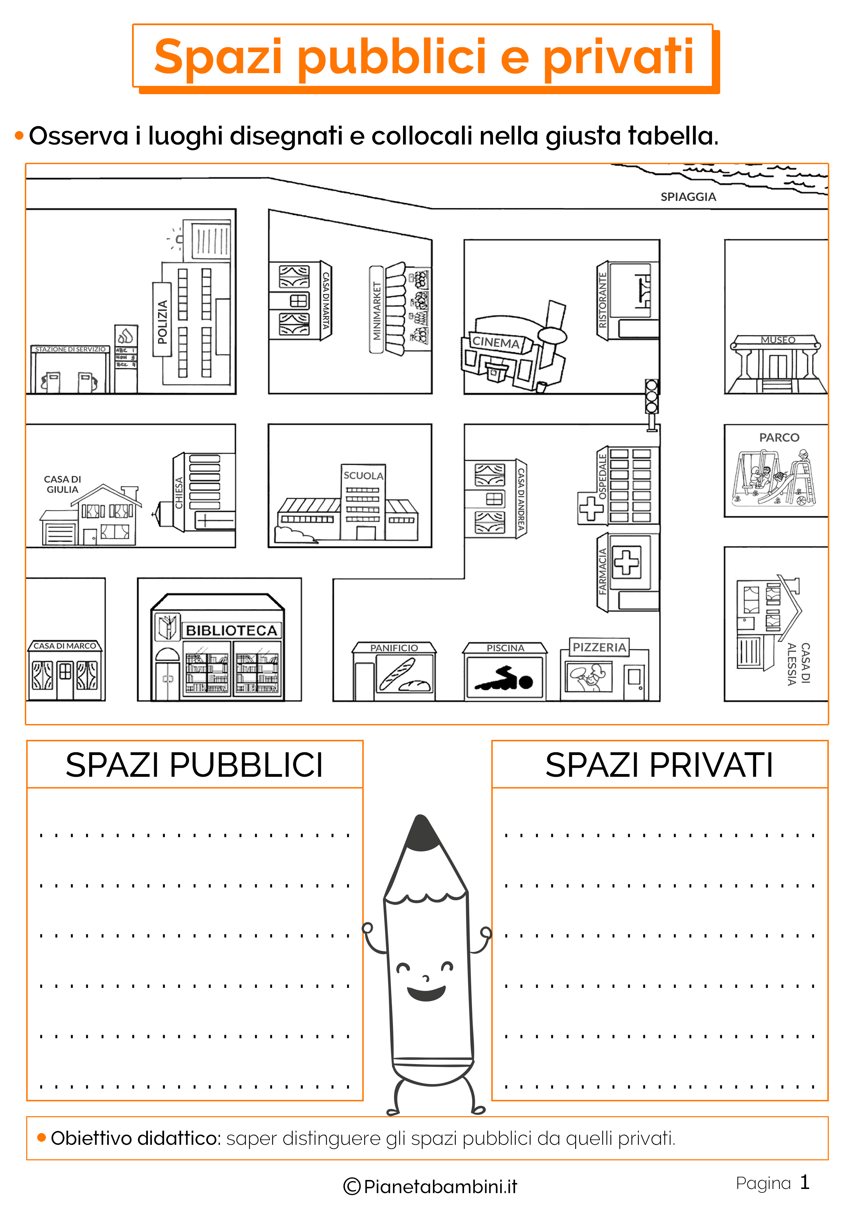
Корисни линкови за песмице и online вежбања:
- https://www.youtube.com/watch?v=OL2_ulom2Ag
- https://www.youtube.com/watch?v=53v1eHY2v38 (корелација са енглеским језиком)

